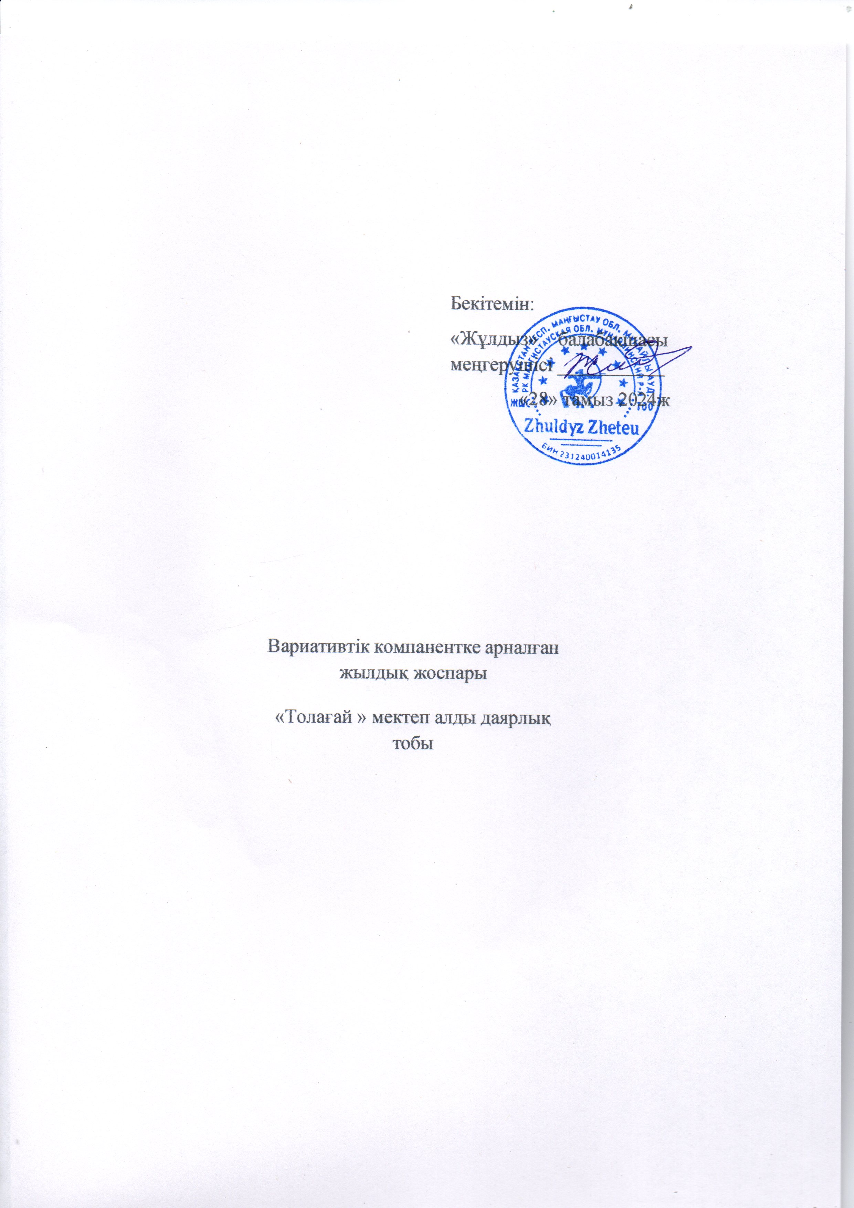

2024–2025 оқу жылына арналған
«Толағай» МАД тобының вариативтік компонент жылдық жоспары
Тобы: «Толағай» МАД тобы
Оқу жылы: 2024–2025
Компонент: Вариативтік компонент
Аптасына: 1 рет
тәрбиеші: Маджитова Салтанат, Тумышова Рабига

Қыркүйек 2024
- 05.09.2024 – Менің балабақшам
- 12.09.2024 – Достық деген не?
- 19.09.2024 – Қауіпсіздік ережелері
- 26.09.2024 – Күзгі табиғат

Қазан 2024
- 03.10.2024 – Менің отбасым
- 10.10.2024 – Үй жануарлары
- 17.10.2024 – Жабайы жануарлар
- 24.10.2024 – Күзгі еңбек

Қараша 2024
- 07.11.2024 – Менің елім – Қазақстан
- 14.11.2024 – Мамандықтар әлемі
- 21.11.2024 – Көлік түрлері
- 28.11.2024 – Денсаулық – зор байлық

Желтоқсан 2024
- 05.12.2024 – Қыс мезгілі
- 12.12.2024 – Тәуелсіздік күні
- 19.12.2024 – Қысқы ойындар
- 26.12.2024 – Жаңа жылға дайындық

Қаңтар 2025
- 09.01.2025 – Қысқы табиғат
- 16.01.2025 – Құстарға қамқорлық
- 23.01.2025 – Қысқы киімдер
- 30.01.2025 – Спорттық ойындар

Ақпан 2025
- 06.02.2025 – Мен және менің құқықтарым
- 13.02.2025 – Техника әлемі
- 20.02.2025 – Әдептілік ережелері
- 27.02.2025 – Логикалық ойындар

Наурыз 2025
- 06.03.2025 – Көктем келді
- 13.03.2025 – Аналар мерекесі
- 20.03.2025 – Наурыз – жыл басы
- 27.03.2025 – Ұлттық ойындар

Сәуір 2025
- 03.04.2025 – Табиғатты қорғайық
- 10.04.2025 – Ғарыш әлемі
- 17.04.2025 – Кітап – білім бұлағы
- 24.04.2025 – Шығармашылық әлемі

Мамыр 2025
- 01.05.2025 – Қазақстан – бірлік елі
- 08.05.2025 – Ерлік – елге мұра
- 15.05.2025 – Жазғы қауіпсіздік
- 22.05.2025 – Қорытынды іс-әрекет

